Приложение № 2
к договору № 2026/…-З от «___» ____________ 2026 г.

Техническое задание
на строительно-монтажные работы по установке шумозащитного экрана на объекте Заказчика, расположенном по адресу: Российская Федерация, Свердловская область, г. Екатеринбург, ул. Свердлова, д. 8

1. Место выполнения работ: Российская Федерация, Свердловская область, г. Екатеринбург, ул. Свердлова, д. 8.
2. Заказчик: Акционерное общество «СМАК».
3. Объект: кадастровый номер 66:41:0206006:130, здание литер Б, расположенное по адресу: Российская Федерация, Свердловская область, г. Екатеринбург, ул. Свердлова, д. 8.
4. Срок выполнения работ: не более 45 (сорока пяти) рабочих дней с даты подписания договора обеими сторонами. Время проведения работ на объекте согласуется с руководством Заказчика.
5. Условия выполнения работ:
В рамках данного технического задания предполагается выполнение работ по строительству шумозащитного экрана на объекте Заказчика, расположенном по адресу: Российская Федерация, Свердловская область, г. Екатеринбург, ул. Свердлова, д. 8.
Объем выполняемых работ, используемые материалы, оборудование, изделия, иные предметы должны соответствовать документации: проекту шифр 06-0/2026-АР.КР, разработанному ООО «Завод «СТАЛЬКОН», локальному сметному расчету № 02-01 «Строительство шумозащитного экрана» и данному Техническому заданию.
В случае, если в документации (в каком-либо документе, входящем в состав документации, прикрепленном отдельным файлом к документации) имеется указание на товарный знак, следует читать «товарный знак или эквивалент».
Работы осуществляются в условиях действующего производства без отселения и прекращения производственного процесса. Выполнение работ не должно препятствовать или создавать неудобства в работе сотрудников и посетителей или представлять угрозу жизни и здоровью людей, а также не должно представлять угрозу возникновения пожара или других чрезвычайных ситуаций. Выполнение работ, в ходе которых возможно существенное превышение уровня шума и вибрации, согласовывается с Заказчиком в каждом конкретном случае.
Подрядчик обязан обеспечить защиту территории предприятия с целью ограничения доступа третьих лиц на территорию предприятия на время проведения строительных работ.
6. Наименование / вид (состав) работ:
6.1. Корректировка (доработка) проектно-сметной документации, разработанной ООО «Завод «СТАЛЬКОН» в объеме, необходимом для производства работ;
6.2. Разработка и согласование с Заказчиком проекта производства работ;
6.3. Получение разрешения на производство работ:
- в управляющей организации ЖК «Екатерининский парк»
- в АО Екатеринбурггаз
- прочие необходимы разрешения и согласования
6.4. Установка (монтаж) шумозащитного экрана;
6.5. Исполнительная документация
6.6.
Ведомость объемов работ
Строительно-монтажные работы по устройству шумозащитного экрана
проект шифр 06-0/2026-АР.КР
№ п/п | Наименование работ | Ед.изм. | Кол-во | Примечание
1 | Демонтаж существующего ограждения из профлиста | пог.м | 50
2 | Разборка бетонных конструкций | м3 | 4
3 | Устройство временных опор для газопровода | тн | 0,5
4 | Устройство буронабивных свай под защитой обсадной трубы | шт. | 17
5 | Устройство ростверка | шт. | 17
6 | Установка шумозащитного экрана согласно проекту | пог.м | 49
7 | Устройство подпорной стенки | пог.м | 49
8 | Восстановление благоустройства:
 | газон | м2 | 50
 | бордюр | пог.м | 50
9 | Восстановление / устройство участков ограждения из профлиста | м2 | 16

7. Общие требования к выполнению работ:
7.1. В установленные сроки Подрядчик должен приступить к выполнению работ согласно условиям Договора, настоящего Технического задания.
7.2. Проводимые работы не должны нарушать конструктивные части здания и наносить вред имуществу Заказчика. В ходе выполнения работ Подрядчик проводит ремонтно-восстановительные работы поврежденного имущества за счет собственных средств. Подрядчик несет ответственность за сохранность строительных конструкций и инженерных систем Заказчика. В случае повреждения Подрядчиком при производстве Работ строительных конструкций и инженерных систем Заказчика, последний восстанавливает их работоспособность (производит их восстановительный ремонт) за свой счет. Выполняет мероприятия по рациональному использованию территории, охране окружающей среды, зелёных насаждений и почв.
7.3. Запрещается загромождать эвакуационные пути и выходы, в том числе проходы, коридоры, тамбуры, лестничные площадки, марши лестниц, двери, эвакуационные люки, различными материалами, изделиями, оборудованием, производственными отходами, мусором и другими предметами, а также блокировать двери эвакуационных выходов.
7.4. Выполнение работ Подрядчиком не должно подвергать угрозе здоровье сотрудников Заказчика и третьих лиц. Ответственность за соблюдение требований и норм охраны труда, пожарной безопасности, санитарно-гигиенического режима, внутреннего распорядка Заказчика во время выполнения работ на объекте возлагается на Подрядчика.
7.5. В случае возникновения претензий к персоналу Подрядчика независимо от их характера, со стороны третьих лиц, Заказчик не несет по ним никакой ответственности. В случае возникновения обоснованной претензии к персоналу Подрядчика, Заказчик имеет право дать указание Подрядчику на отстранение от участия в работах по Договору такого лица (группы лиц).
7.6. До подписания акта о приемке выполненных работ вывезти за пределы территории, на которой проводятся работы, принадлежащие Подрядчику строительные машины, оборудование, инвентарь, инструменты, строительные материалы и другое имущество, а также очистить территорию от строительного мусора, временных сооружений.
7.7. При этом вывоз строительного мусора осуществляется за счет Подрядчика в специально отведенные для этого места с соблюдением всех установленных норм и требований (обязанность получения согласования этих мест лежит на Подрядчике).
7.8. Транспортировка всех грузов, необходимых для выполнения работ, страхование перевозок, погрузо-разгрузочные работы, складирование и охрана грузов входят в обязанность Подрядчика и производятся за его счет.
8. Требования к качеству материалов (товаров):
8.1. Материалы (товары) и оборудование, используемые при выполнении работ, их качество и комплектация должны соответствовать требованиям государственных стандартов (ГОСТ), технических условий (ТУ), требованиям иных нормативных документов, а также требованиям законодательства Российской Федерации, что должно подтверждаться при поставке наличием у Подрядчика соответствующих документов (сертификаты качества, сертификаты соответствия, сертификаты пожарной безопасности, санитарно-эпидемиологические заключения). Материалы, не подлежащие сертификации, должны иметь декларацию о соответствии, при наличии такого требования в законодательстве РФ.
8.2. Предлагаемые материалы (товары) должны быть новыми (не бывшими ранее в употреблении, ремонте, в том числе не восстановленными, у которого не была осуществлена замена составных частей, не были восстановлены потребительские свойства), технически исправны, не иметь дефектов изготовления, сборки, дефектов конструкций, используемых материалов, дефектов функционирования, должны быть пригодны для использования на объекте, учитывая специфику деятельности. Используемый материал в процессе выполнения ремонтных работ необходимо согласовать с Заказчиком.
9. Требования к качеству работ, в том числе технология производства выполнения работ, методы производства выполнения работ, методики выполнения работ.
9.1. Работы должны быть выполнены в соответствии требованиями действующей нормативной документации: ГОСТ, ТУ, СНиП, СП, СанПиН, ВСН, НПБ, ППБ и иными действующими нормативными документами по предмету объекта закупки.
10. Требования к результатам работ и иные показатели, связанные с определением соответствия выполняемых работ потребностям Заказчика (приемка работ).
10.1. Результатом работы являются выполненные работы, предусмотренные настоящим техническим заданием, отвечающие требованиям технической, санитарной и пожарной безопасности.
10.2. Сдача результатов выполненных работ Подрядчиком и приемка их Заказчиком оформляется актом о приеме выполненных работ, подписанным обеими сторонами.
10.3. По завершению работ Подрядчик должен предоставить Заказчику:
- исполнительную документацию, в том числе акты освидетельствования скрытых работ - на бумажном носителе в количестве 2-х экземпляров и 1 экземпляр в формате pdf.;
- акт выполненных работ (КС-2) - на бумажном носителе в количестве 2-х экземпляров.
- справку о стоимости выполненных работ и затрат (КС-3) - на бумажном носителе в количестве 2-х экземпляров.
10.4. Заказчик обязуется в течение 10 (десяти) рабочих дней с даты завершения Подрядчиком работ подписать акт о выполнении работ либо направить Подрядчику письменный мотивированный отказ от подписания такого акта.
11. Требования по объёму гарантий качества работ.
11.1. Под гарантией понимается устранение Подрядчиком своими силами и за свой счет допущенных по его вине недостатков, выявленных после приемки работ.
11.2. Подрядчик несет ответственность за недостатки (дефекты), обнаруженные в пределах гарантийного срока, если не докажет, что они произошли вследствие нормального износа результата выполненных работ или его частей, неправильной его эксплуатации, ненадлежащего ремонта результата выполненных работ, произведенного самим Заказчиком или привлеченными им третьими лицами.
11.3. При обнаружении в течение гарантийного срока недостатков (дефектов), Заказчик должен заявить о них Подрядчику в разумный срок после их обнаружения.
11.4. В течение 3 (трех) рабочих дней после получения Подрядчиком уведомления об обнаруженных Заказчиком недостатках (дефектах) результата выполненных работ Стороны составляют акт, в котором фиксируются обнаруженные недостатки (дефекты) и устанавливается срок на их устранение.
11.5. Для участия в составлении акта о недостатках, фиксирующего выявленные дефекты, согласования порядка и сроков их устранения Подрядчик обязан в течение 2 (двух) рабочих дней с момента получения извещения Заказчика о выявленных дефектах направить своего представителя.
11.6. При отказе Подрядчика от составления или подписания акта о недостатках Заказчик составляет односторонний акт, копия которого направляется Подрядчику.
11.7. Течение гарантийного срока прерывается на все время, на протяжении которого результат выполненных работ не мог эксплуатироваться вследствие недостатков (дефектов), Подрядчик обязан устранить соответствующие недостатки (дефекты), в срок, указанный в акте, в котором фиксируются данные недостатки (дефекты). При этом Подрядчик обязан безвозмездно устранять указанные в акте недостатки (дефекты) в разумный срок или возмещать расходы на их устранение.
11.8. Подрядчик гарантирует возможность безопасного использования результата выполненных работ по назначению в течение всего гарантийного срока.
11.9. Подрядчик несет ответственность перед Заказчиком за допущенные отступления от требований настоящего Технического задания.
11.10. Подрядчик не несет ответственности в период гарантийного срока за ущерб, причиненный результату работ третьими лицами или ненадлежащей эксплуатацией.
11.11. В соответствии с условиями Договора гарантийный срок на выполненные работы составляет не менее 36 (тридцать шесть) месяцев с даты подписания итогового Акта приёмки выполненных работ.
12. Подрядчик обязан иметь на объекте при проведении работ: назначенного Приказом ответственного представителя Подрядчика за выполнение работ по объекту;
13. Подрядчик обязан быть членом СРО.
14. Настоящее техническое задание является неотъемлемой частью Договора, заключаемого между Заказчиком и Подрядчиком.
15. Схема расположения шумозащитного экрана

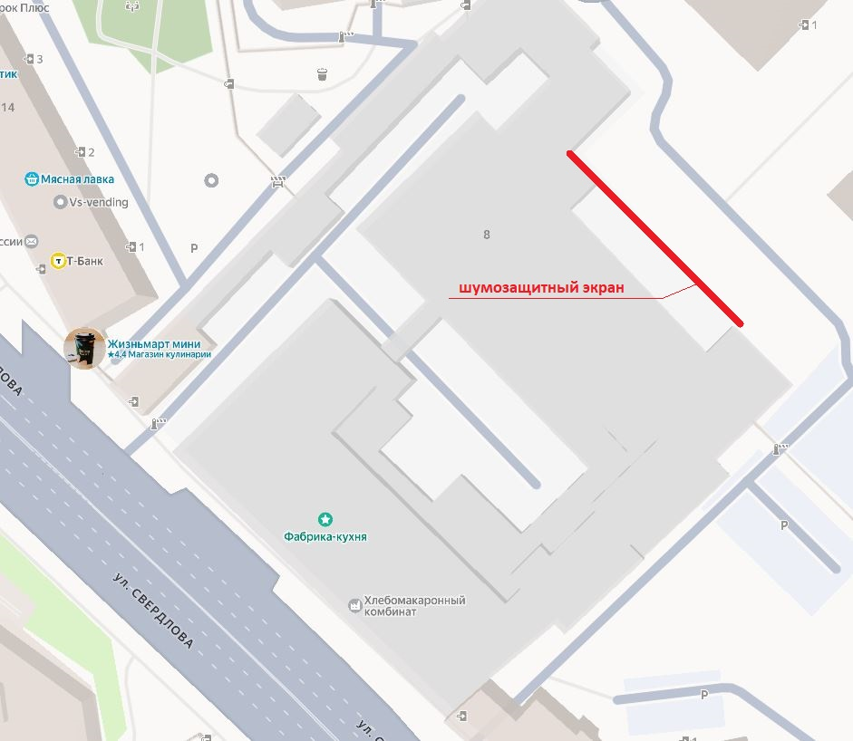

16. Приложение: Проектная документация 06-02/2026-АР.КР

Заказчик | Подрядчик
Генеральный директор АО «СМАК»  ___________________/В.Н. Кудинов/  М.п. | ___________________/ /  М.п.

